开源单点登录MaxKey和JeeSite 单点登录集成指南

**1. MaxKey介绍**

MaxKey社区专注于身份安全管理(IM)、单点登录(SSO)和云[身份认证](https://cloud.tencent.com/solution/tb-digitalid?from=10680" \t "_blank)(IDaas)领域，将为客户提供企业级的[身份管理](https://cloud.tencent.com/solution/account-managerment?from=10680" \t "_blank)和认证，提供全面的4A安全管理（指Account，Authentication，Authorization和Audit）。

为企业提供社区版IAM产品，减少企业建设IAM的成本；同时提供企业版的IAM咨询和技术支持，从而提高客户体验和降低企业内部的自开发成本。

**MaxKey**单点登录认证系统，谐音为马克思的钥匙寓意是最大钥匙，是**业界领先的IAM身份管理和认证产品**；支持OAuth 2.x/OpenID Connect、SAML 2.0、JWT、CAS、SCIM等标准协议；提供简单、标准、安全和开放的用户身份管理(IDM)、身份认证(AM)、单点登录(SSO)、资源管理和权限管理等。

官方网站地址：https://www.maxkey.top/

**2. JeeSite介绍**

JeeSite 隶属于济南卓源软件有限公司，是一个 Java 快速开发平台， 基于经典技术组合（Spring Boot、Shiro、MyBatis、Beetl+Bootstrap or TS+Vue3）在线代码生成工具， 支持 Spring Cloud 架构，分布式，微服务，微内核，企业、市政、信息化领域的专家。 支持国产化软硬件。

**2.1.1. 特色优势**

官方网站地址：https://www.jeesite.com

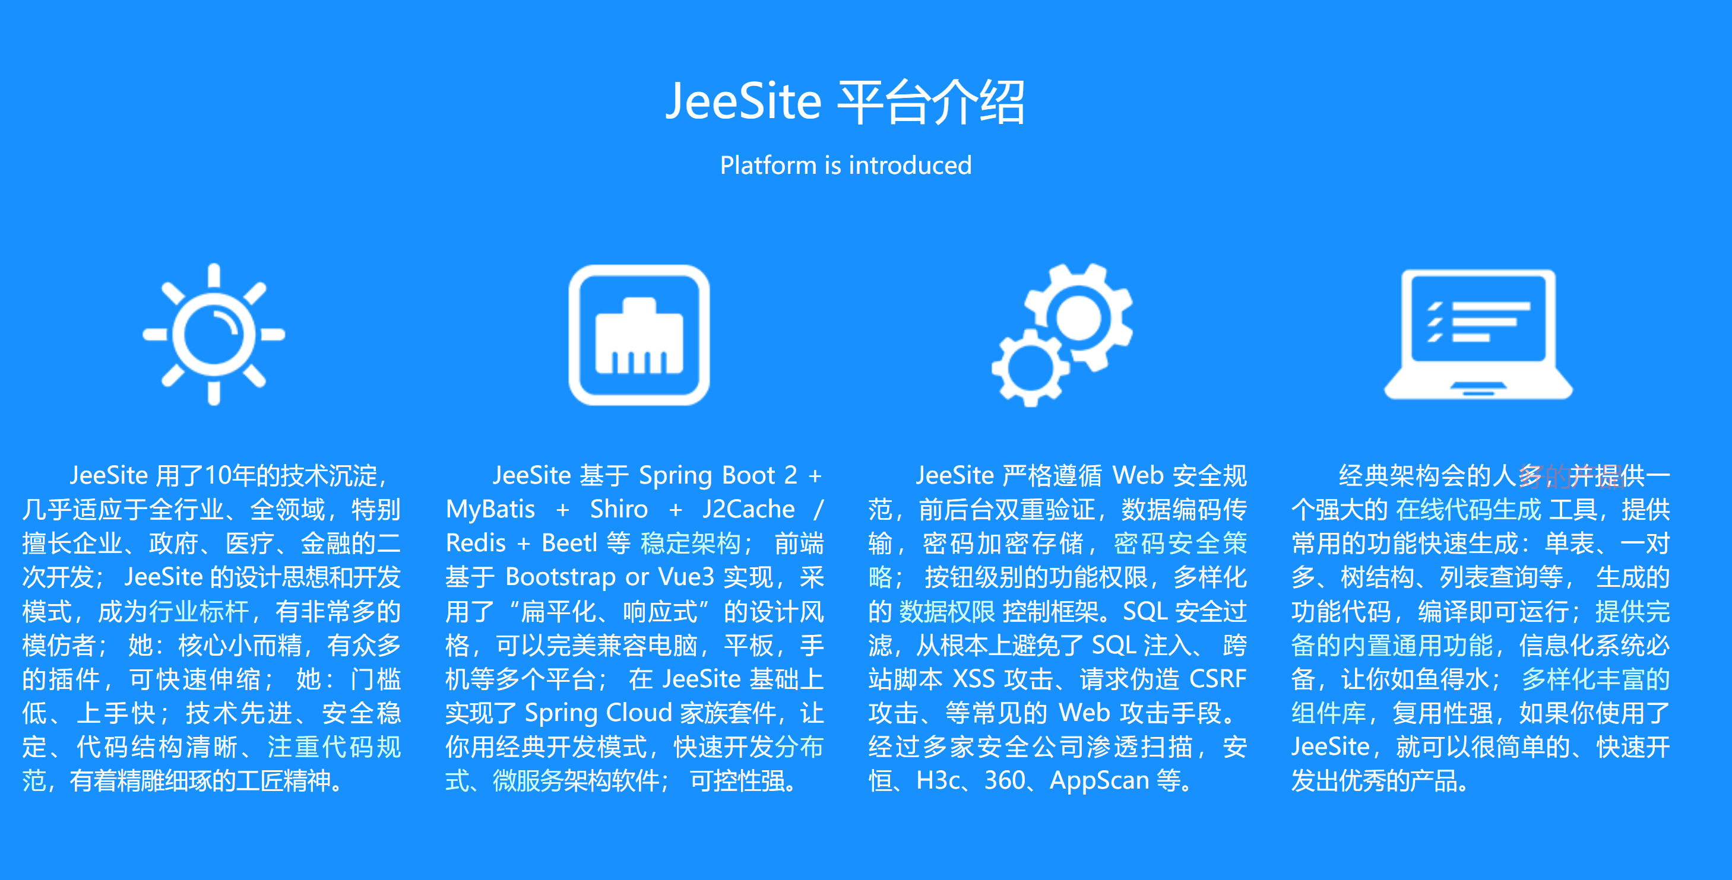

**3. jeesite-module-maxkey 模块源代码**

<https://gitee.com/thinkgem/jeesite-maxkey>

**4. JeeSite单点登录配置**

在jeesite-web层引入jeesite-maxkey

<!-- MaxKey模块 -->

<dependency>

<groupId>com.jeesite</groupId>

<artifactId>jeesite-module-maxkey</artifactId>

<version>${project.parent.version}</version>

</dependency>

**4.1. 登陆页面布局新的登录地址**

例如：

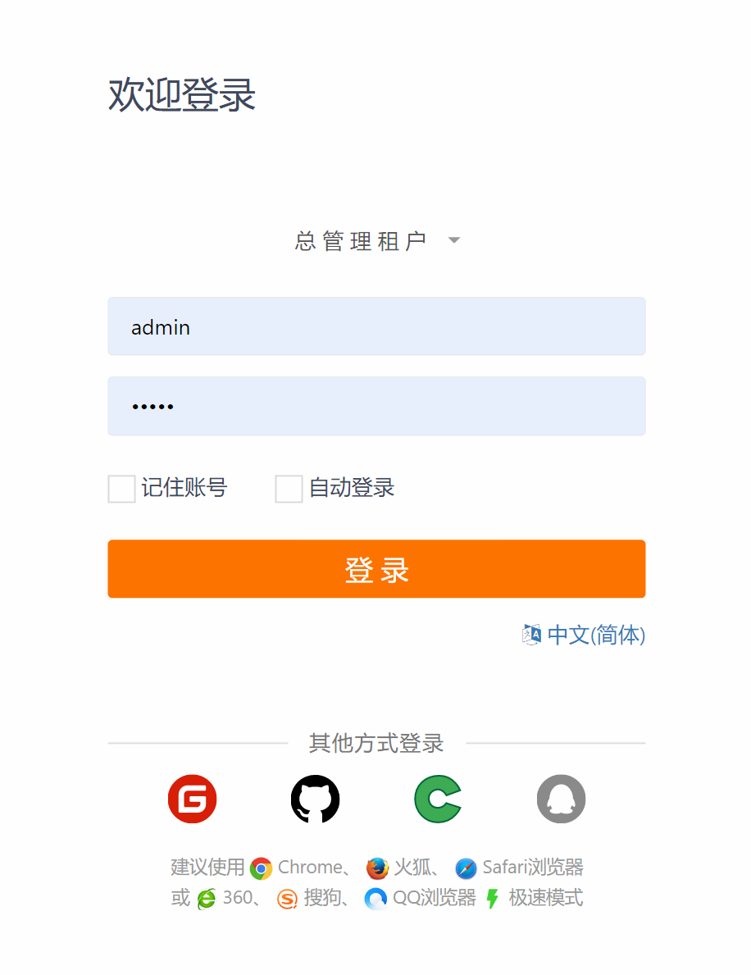

登录地址：

<http://localhost:8980/js/oauth2/login/maxkey>

回调地址：

<http://localhost:8981/js/oauth2/callback/maxkey>

参考配置：

# 温馨提示：不建议直接修改此文件，为了平台升级方便，建议将需要修改的参数值，复制到application.yml里进行覆盖该参数值。

#maxkey:

# enabled: true

oauth2:

# 码云

maxkey:

clientId: 821060415982141440

clientSecret: MrjGMDkwMjIwMjMxNTE0MzkxODAv5o

serverUrl: http://sso.maxkey.top

redirectUri: http://localhost:8981/js/oauth2/callback/maxkey

className: com.jeesite.modules.maxkey.oauth.realm.request.AuthMaxKeyJeeGitRequest

gitee:

clientId: xxxxxx

clientSecret: xxxxxx

redirectUri: http://127.0.0.1:8980/js/oauth2/callback/gitee

# 腾讯QQ

qq:

clientId: xxxxxx

clientSecret: xxxxxx

redirectUri: http://127.0.0.1:8980/js/oauth2/callback/qq

unionid: xxxxxx

# 微信开放平台

weixin:

clientId: xxxxxx

clientSecret: xxxxxx

redirectUri: http://127.0.0.1:8980/js/oauth2/callback/weixin

# 微信公众平台

weixin\_mp:

clientId: xxxxxx

clientSecret: xxxxxx

redirectUri: http://127.0.0.1:8980/js/oauth2/callback/weixin\_mp

# 企业微信

weixin\_qy:

clientId: xxxxxx

clientSecret: xxxxxx

redirectUri: http://127.0.0.1:8980/js/oauth2/callback/weixin\_qy

agentId: xxxxxx

# 钉钉

ding\_talk:

clientId: xxxxxx

clientSecret: xxxxxx

redirectUri: http://127.0.0.1:8980/js/oauth2/callback/ding\_talk

# Github

github:

clientId: xxxxxx

clientSecret: xxxxxx

redirectUri: http://127.0.0.1:8980/js/oauth2/callback/github

# 百度

baidu:

clientId: xxxxxx

clientSecret: xxxxxx

redirectUri: http://127.0.0.1:8980/js/oauth2/callback/baidu

**5. MaxKey配置及登录验证**

**5.1. 应用配置**

进入后台“应用管理”，编辑应用

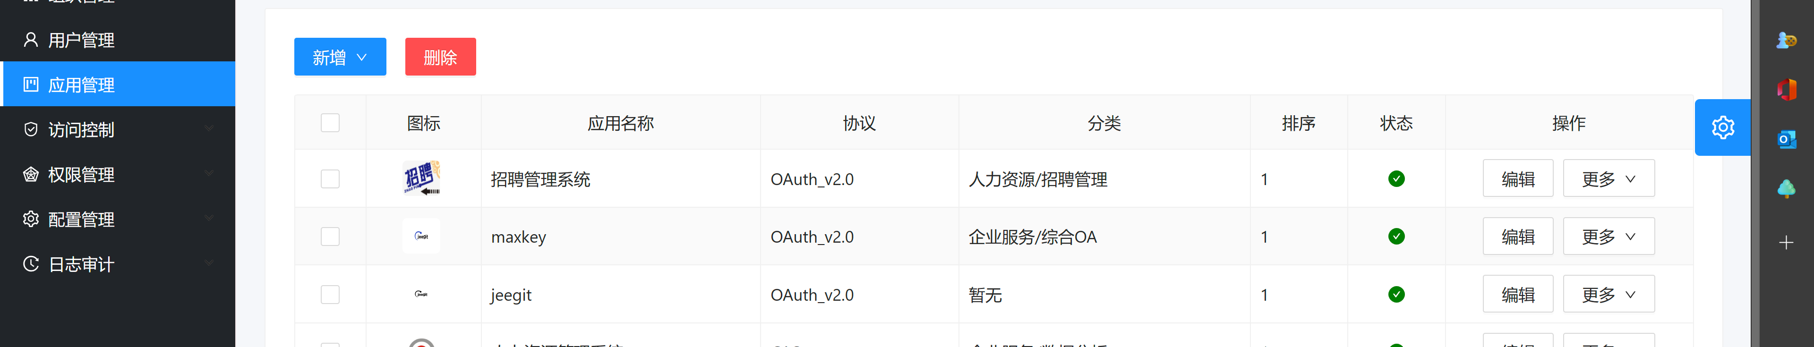

配置主要明细入下

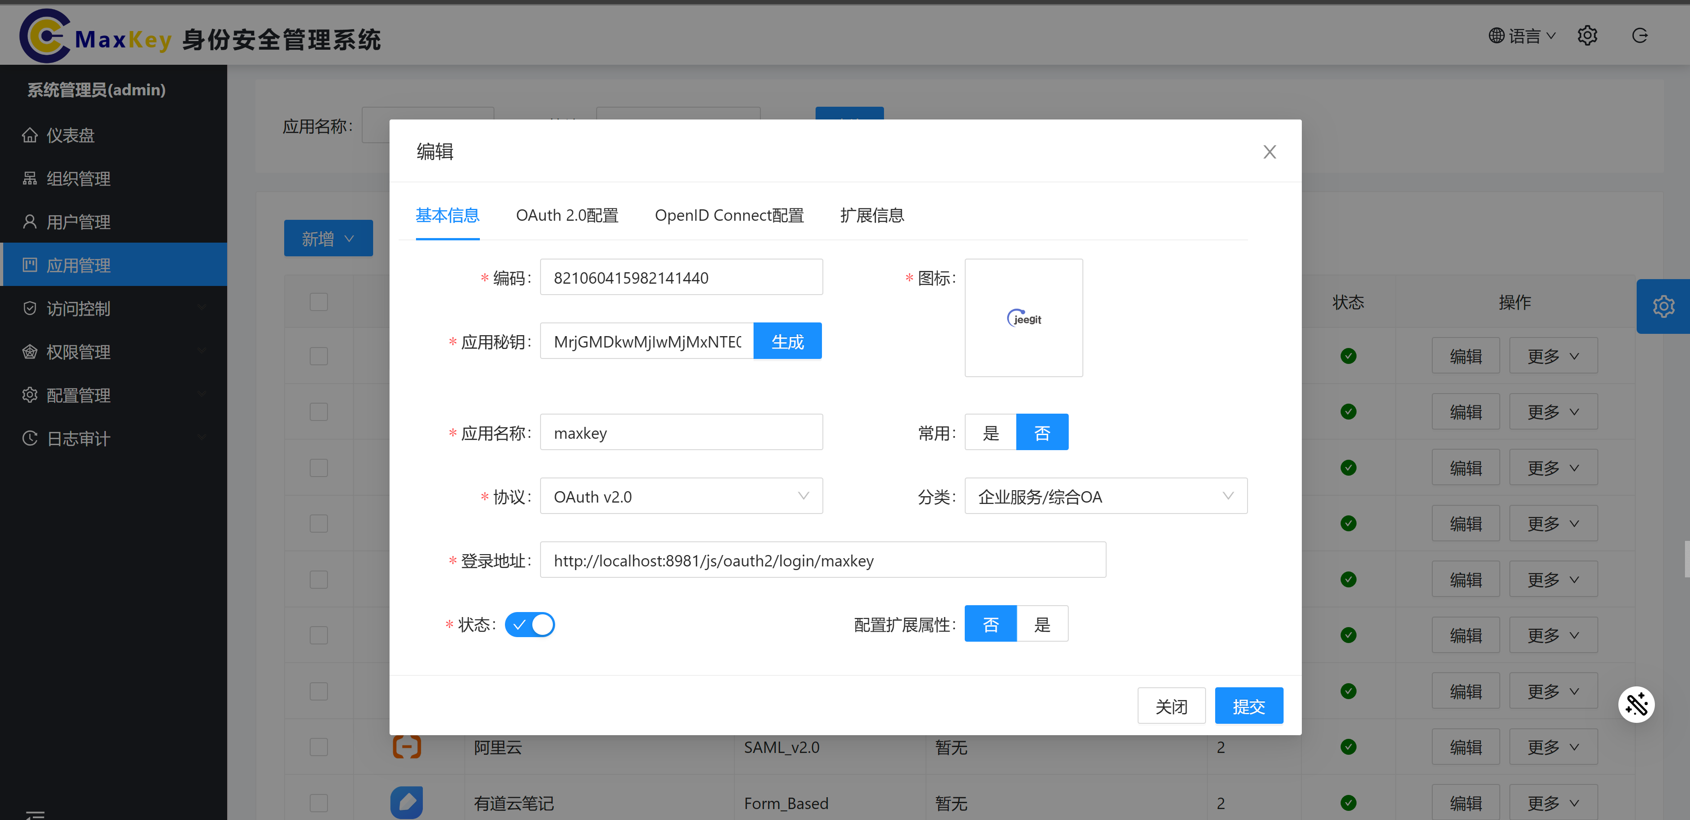

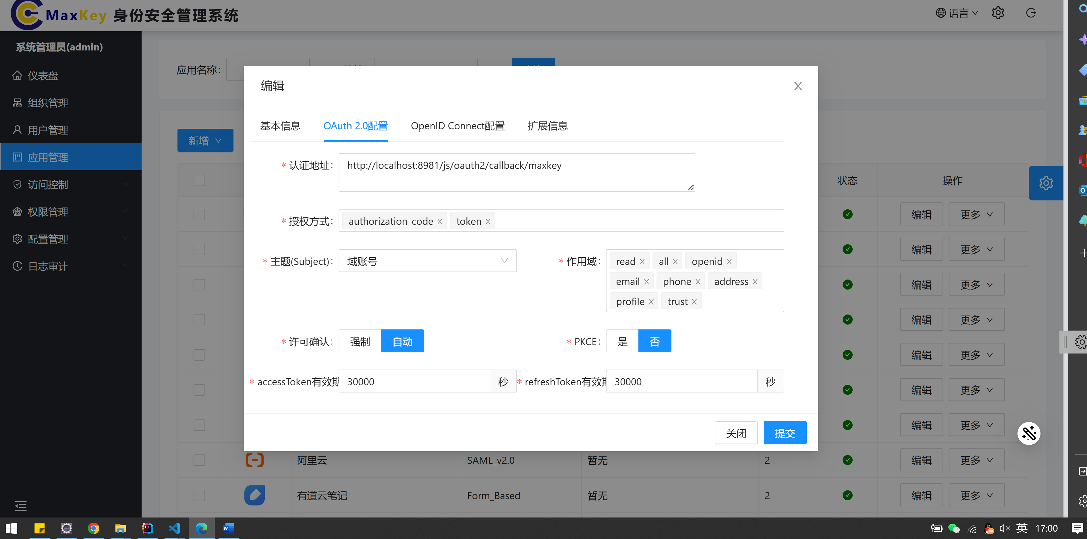

**5.2. 应用访问赋权**

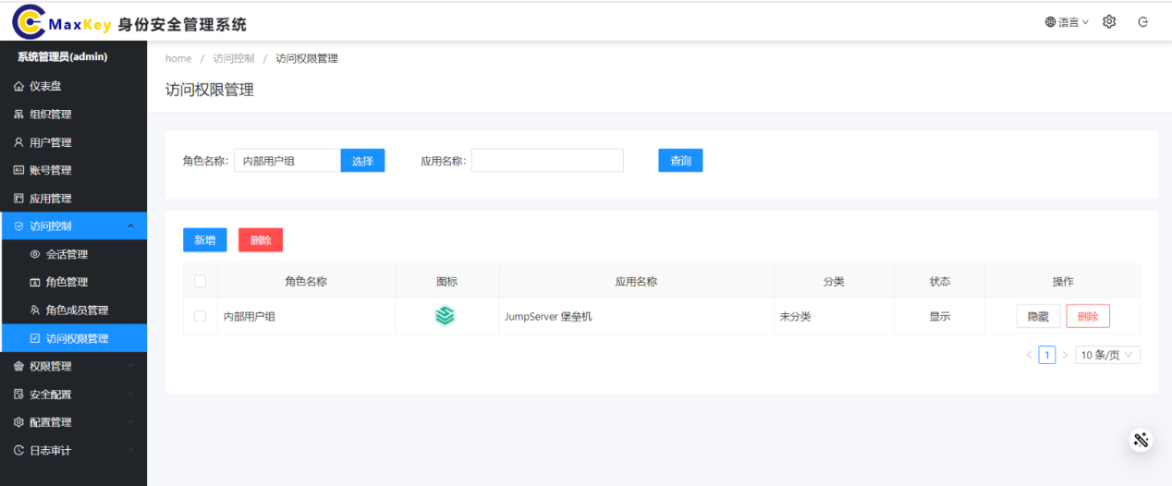

如果不在该列表内，可以“新增成员”

**5.3. 单点登录验证**

重新登录https://sso.maxkey.top/maxkey，点击“JumpServer堡垒机”图标单点登录

